**คู่มือการติดตั้งและการใช้งานระบบ Admin**

**สารบัญ**

ประเภทผู้ใช้ 1

ผู้ใช้งานในระบบ 2

การร้องขอ 4

รายวิชาทั้งหมด 5

แบบสอบถามทั้งหมด 7

# **ประเภทผู้ใช้**

ประเภทผู้ใช้งานในระบบ เป็นการกำหนดประเภทและ limit ในการใช้งานของ User ซึ่งประเภทผู้ใช้งานในระบบตอนเริ่มต้นจะมีเพียง 3 ประเภทคือ Admin Internaluser และ Externaluser ซึ่ง 3 ประเภทนี้จะไม่สามารถลบได้ โดยประภทการใช้งานสามารถเพิ่มประเภทการใช้งานได้สำหรับ User ที่ต้องการใช้งานงาน limit ในส่วนต่างๆที่แตกต่างกัน ขึ้นอยู่กับการจัดการของ Admin

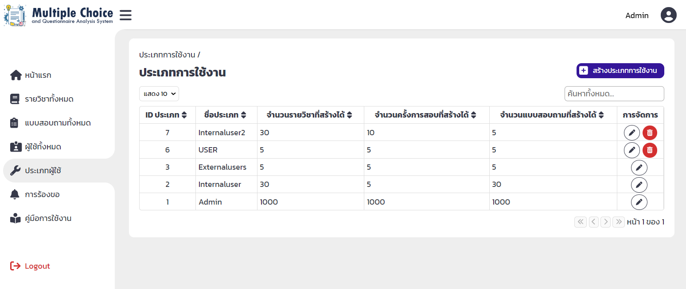

**4**

**3**

**2**

**1**

1. ส่วนของการสร้างประเภทผู้ใช้งาน เป็นส่วนของการสร้างประเภทผู้ใช้งานในระบบ

1.1 กรอกรายละเอียดประเภทผู้ใช้งานแล้วกด บันทึก เพื่อทำการเพิ่มประเภทผู้ใช้งานในระบบ

2. ส่วนของตารางแสดงรายละเอียดประเภทผู้ใช้งาน

3. ส่วนของการแก้ไข รายละเอียดประเภทผู้ใช้งาน

4. ส่วนของการลบ ประเภทผู้ใช้งาน

# **ผู้ใช้งานในระบบ**

ผู้ใช้งานในระบบหรือผู้ใช้งานทั้งหมด คือผู้ใช้งานหรือ User ทั้งหมดที่มีระบบ

**4**

**3**

**2**

**1**

1. ส่วนของการสร้างผู้ใช้งาน เป็นส่วนของการผู้ใช้งานในระบบโดย Admin

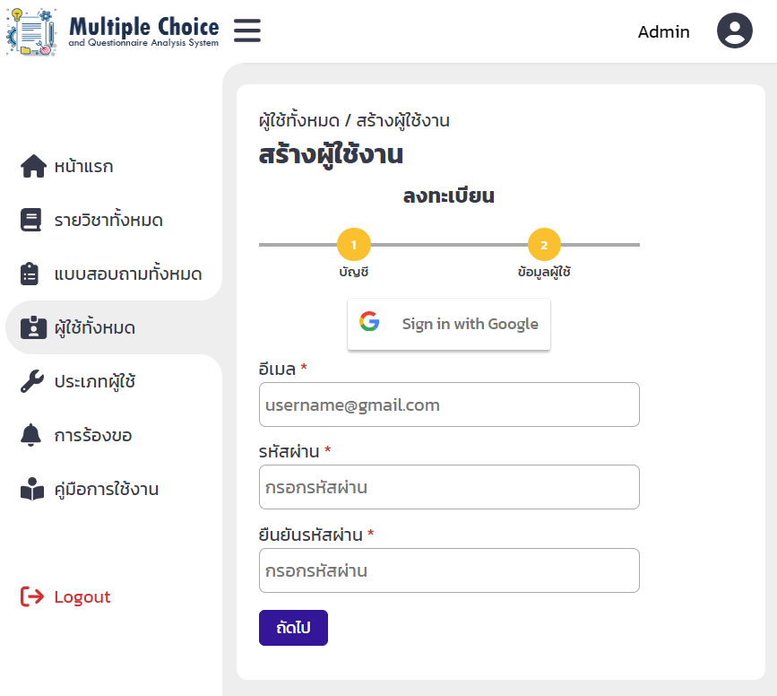

1.1 กรอกรายละเอียดบัญชี อีเมล และรหัสผ่านแล้วกดถัดไป หรือทำการ Sing In with Google ในการสร้าง ผู้ใช้งานในระบบ

1.2 กรอกรายละเอียดข้อมูลผู้ใช้ ชื่อนามสกุล เบอร์โทรศัพท์ และรายละเอียดข้อมูลผู้ใช้อื่นๆ และ Admin เป็นผู้กำหนดสิทธิ์ในการใช้งาน หากต้องการให้ผู้ใช้ใช้งานจัดการรายวิชาเพิ่มเติม และเป็นผู้กำหนดประเภทการใช้งาน หลังจากนั้นกดลงทะเบียน

2. ส่วนของตารางแสดงรายละเอียดผู้ใช้งาน

3. ส่วนของการแก้ไข รายละเอียดผู้ใช้งาน

4. ส่วนของการลบ ผู้ใช้งาน

# **การร้องขอ**

การร้องขอ คือการจัดการการร้องขอสำหรับผู้ใช้ที่ต้องการใช้งานการจัดการรายวิชา

**1**

**2**

**3**

**4**

1. ส่วนของตารางแสดงรายละเอียดการร้องขอใช้งานการจัดการรายวิชา

2. ส่วนของการตอบกลับคำร้องขอของผู้ใช้

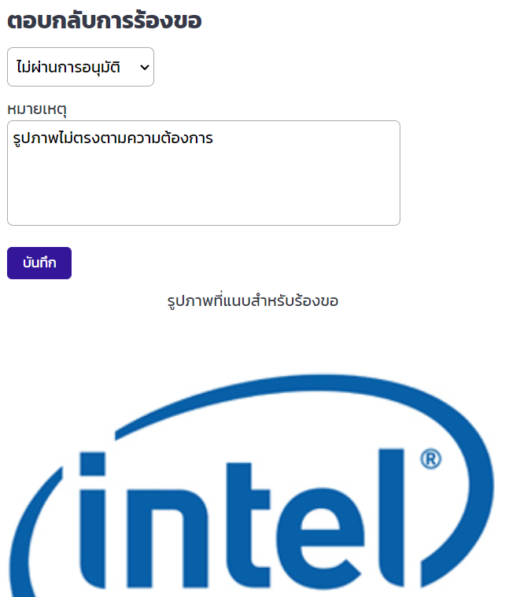

Admin ต้องทำการเลือกการอนุมัติ และกดบันทึก หากเลือกไม่ผ่านการอนุมัติ Admin ต้องทำการใส่รายละเอียด หมายเหตุให้ User ทราบ

3. ส่วนของการแก้ไขคำร้องขอ

4. ส่วนของการลบคำร้องขอ

# **รายวิชาทั้งหมด**

รายวิชาทั้งหมด คือรายวิชาทั้งหมดที่มีในระบบ

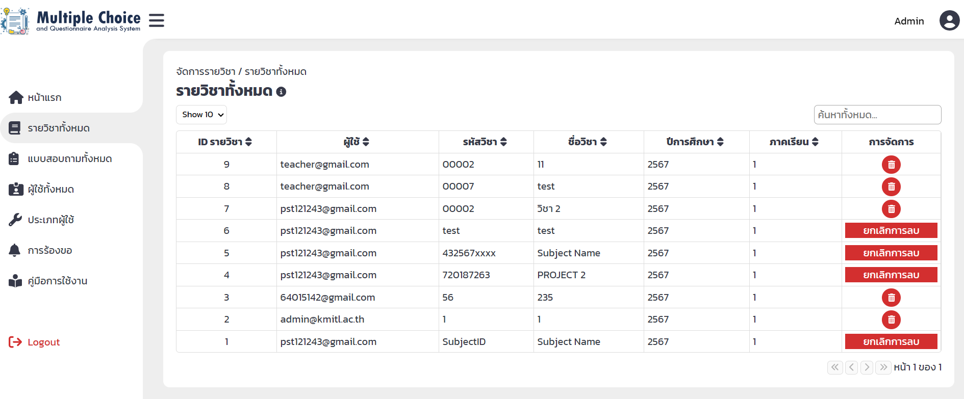

**2**

**3**

**4**

**1**

1. ส่วนของตารางแสดงรายละเอียดรายวิชาทั้งหมดในระบบ

2. ส่วนของรายละเอียดแต่ละการสอบโดย โดยสามารถคลิกข้อมูลการสอบรายวิชานั้นๆเพื่อเข้าไปดูและจัดการรายละเอียดเกี่ยวกับการสอบครั้งอื่นๆ

**2.3**

**2.4**

**2.2**

**2.1**

2.1 ส่วนของตารางแสดงรายละเอียดของการสอบ

2.2 ส่วนของรายละเอียดแต่ละการสอบ โดยหากการสอบครั้งไหนที่มีลำดับการทำงานเท่ากับ 6 แล้ว Admin จะสามารถเข้าไปดูรายละเอียดการวิเคราะห์ผลได้

2.3 ส่วนของการลบการสอบ

2.4 ส่วนของการแก้ไข โดย Admin สามารถเห็นการสอบครั้งนั้นๆและสามารถแก้ไขเลือกลำดับการทำงาน ของการสอบครั้งนั้นๆได้ โดยเลือกกดแก้ไข เลือกลำดับการทำงาน และกดบันทึก

3. ส่วนของการลบ รายวิชา

4. ส่วนของยกเลิกการลบ หากรายวิชานั้นๆถูกลบจะแสดงเป็นยกเลิกการลบ หากครบตามวันที่กำหนดผู้ใช้จะไม่สามารถมองเห็นรายวิชานั้นๆได้อีก

# **แบบสอบถามทั้งหมด**

แบบสอบถามทั้งหมด คือแบบสอบถามทั้งหมดที่มีในระบบ

**5**

**4**

**3**

**2**

**1**

1. ส่วนของตารางแสดงรายละเอียดแบบสอบถามทั้งหมดในระบบ

2. ส่วนของรายละเอียดของแบบสอบถาม โดยสามารถคลิกเข้าไปที่รายละเอียดของแต่ละแบบสอบถามเพื่อดูผลการวิเคราะห์และสรุปผล โดยจะต้องมีลำดับการทำงานเท่ากับ 5 ถึงจะเข้าดูได้

2.1 ส่วนของการแก้ไข โดย Admin สามารถเห็นแบบสอบถามครั้งนั้นๆและสามารถแก้ไขเลือกลำดับการทำงาน ของแบบสอบถามครั้งนั้นๆได้ โดยเลือกลำดับการทำงาน และกดบันทึก

3. ส่วนของการแก้ไข เป็นการแก้ไขลำดับการทำงานของแบบสอบถาม

4. ส่วนของการลบ แบบสอบถาม

5. ส่วนของยกเลิกการลบ หากแบบสอบถามนั้นๆถูกลบจะแสดงเป็นยกเลิกการลบ หากครบตามวันที่กำหนดผู้ใช้จะไม่สามารถมองเห็นแบบสอบถามนั้นๆได้อีก